|  |  |
| --- | --- |
| № матча |  |
| **1** |

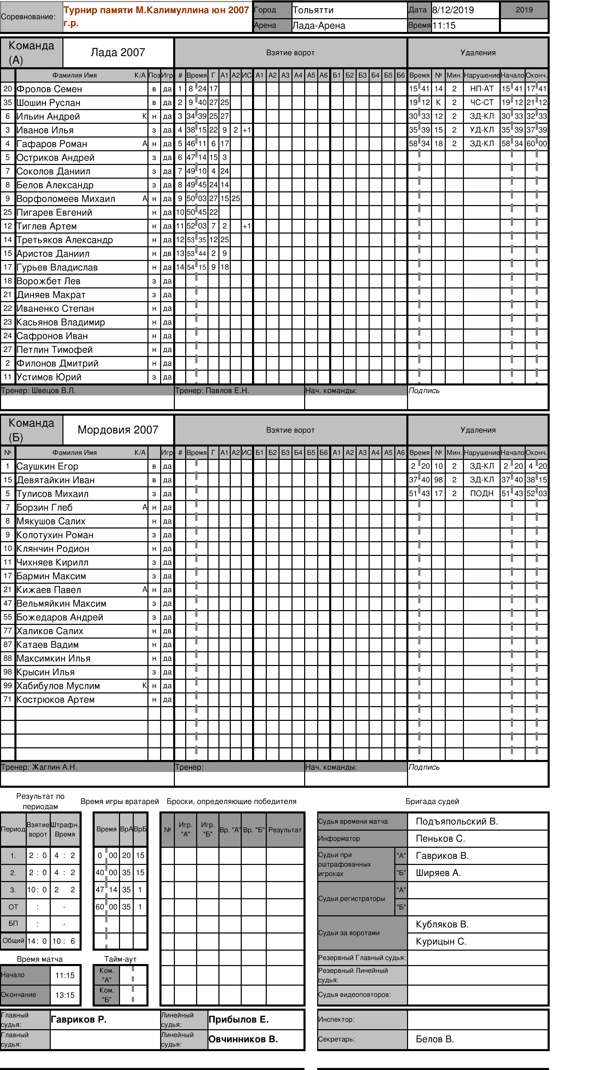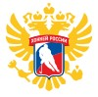**ОФИЦИАЛЬНЫЙ ПРОТОКОЛ МАТЧА**

|  |  |  |  |  |  |  |
| --- | --- | --- | --- | --- | --- | --- |
| Подпись Главного судьи: |  | Подпись Главного судьи: |  |  | Подпись  Секретаря матча: |  |

|  |  |  |  |  |  |  |
| --- | --- | --- | --- | --- | --- | --- |
| Главный судья соревнований: |  | Подпись: |  |  | Замечания на обороте: |  |

35